Sturm auf Joes Tankstelle
Lacher garantiert: Laienspielgruppe aus Bollschweil präsentiert eine neue Komödie

Von unserer Mitarbeiterin
Anne Freyer

BOLLSCHWEIL Wenn der Bollschwei- ler Radsportverein „Waldeslust“ an Weihnachten zum Feiern bittet, weiß das ganze Dorf: Gute Unterhaltung ist garantiert, denn die Laienspielgruppe Bollschweil präsentiert jedes Jahr eine neue Komödie, die sie in vielen Proben erarbeitet hat. In diesem Jahr hieß das Stück mit stark lokalem Bezug „Hey Joe“ , geschrieben von Dirk Salzbrunn.

Zum Programmauftakt begeisterte der Männergesangverein "Eintracht" mit sei-nem Dirigenten Fritz Haege mit fünf Weihnachtsliedern. Als Abschluss sang der ganze Saal „Oh du fröhliche“.
Und dann hieß es Vorhang auf für "Hey Joe". Der Schauplatz des Geschehens war eine Tankstelle mit Werkstatt, in der sich an einem Tag die Wege einer zufällig zu-sammengewürfelten bunten Gesellschaft kreuzten. Da war zunächst das Pächter-paar Joe und Sonja Riemenkeiler: er ein großer Redenschwinger, sie die Prakti-sche, die eigentlich die Geschicke des kleinen Unternehmens leitet, dargestellt von Thomas Wiesler und Daniela Gauger.
„Schwätz Du nur“ dachte sich Gertrud, als Gatte Herbert ihr wortreich die Welt erklärte. Joes Tankstelle war der Schauplatz vieler vergnüglicher Verwick- lungen im neuesten Stück der Bollschweiler Laienspielgruppe. FOTOS: FREYER
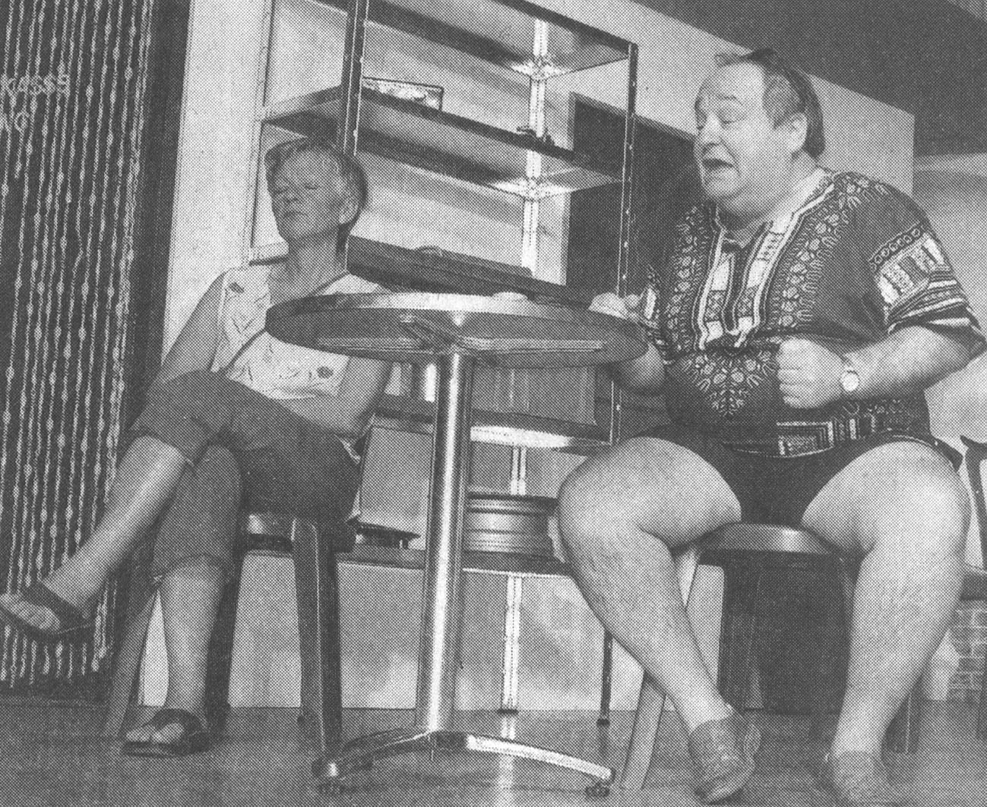
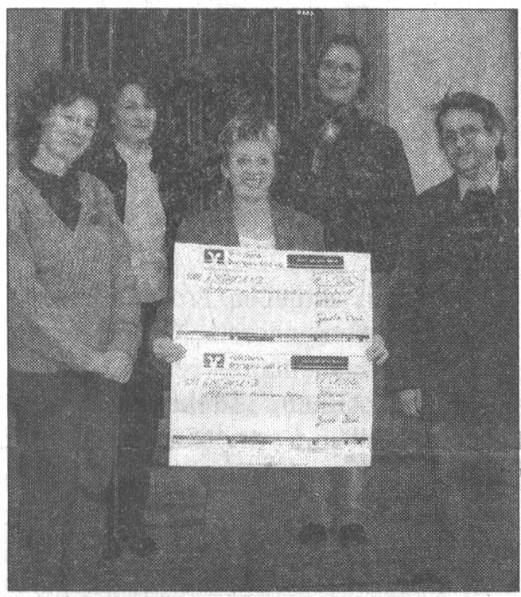
Die Invasion der überraschend zahlrei-
Gisela Daul (Mitte) überreichte je- weils 1000 Euro an die Initiative für trauernde Kinder „Alles ist anders“ und an den „Förderverein für krebs- kranke Kinder Freiburg“.

chen Kundschaft verdankten die Beiden der Tatsache, dass die Konkurrenz im Nachbarort - Kirchhofen - geschlossen hatte. Und so waren sie auch bald ein we-nig überfordert, kam doch einfach alles auf einmal: die Panne von Gertrud und Herbert, einem eingespielten Ehepaar auf dem Weg in den Urlaub (Veronika Schweizer und Markus Zahn), die Mittel-losigkeit der ebenfalls wegen Motorscha-dens gestrandeten Studenten Andi und Babsi (Markus Weiser und Daniela Mari-no) und das Elend des Möchtegern-Ro-ckers Peter (Stefan Wagner), der um sein geliebtes Motorrad Charly trauerte. Ver-vollständigt wurde diese bunte Mischung durch die Ministerin Dorothea Schwarz-müller-Weißmeier (Agnes Schwab), die trotz all ihrer - scheinbaren – Überlegen-heit von der gewitzten Tankstellenchefin ausgetrickst wurde. Die Regie lag in den Händen von Markus Weiser, als Souffleu-se fungierte diesmal Gertrud Dischinger.
Insgesamt war es eine Inszenierung von hohem Wiedererkennungs- und Un-
terhaltungswert - der stürmische Beifall bewies es. Reißenden Absatz fanden in den Pausen zwischen den drei Akten die Lose für die Tombola mit vielen attrakti-ven Preisen.
Johannes Wiesler übernahm während der Aufführung die Moderation. Er dank-te, ebenso wie auch Karl Niegisch in Ver-tretung für den Vorsitzenden Jürgen Daul, Gisela Daul für ihren Einsatz bei zwei Ver- anstaltungen im Bollschweiler Schloss, der BoGart Anfang Oktober und dem Weihnachtsmarkt Mitte Dezember. 1000 Euro hatte der Radsportverein jeweils durch den Verkauf von Kaffee und Ku-chen erlöst und an Angelika Werner von der Initiative für trauernde Kinder "Alles ist anders" und an Claus Geppert vom "Förderverein für krebskranke Kinder Freiburg" überreichen können. Dieser Betrag wird der neuesten Anschaffung für die Kinderklinik zugute kommen: einem Magnet-Resonanz-Tomographen, kurz MRT, der den geschwächten Kindern den Weg in die Strahlentherapie ersparen soll.

Badische Zeitung vom 29. Dezember 2005

